交通部觀光局東北角暨宜蘭海岸國家風景區管理處
街頭藝人表演場地展演申請須知(106年9月07日訂定)

- 交通部觀光局東北角暨宜蘭海岸國家風景區管理處(以下簡稱本處)為於推動高 品質之街頭藝人表演，以營造觀光地區旅遊氛圍，豐富國家風景區之多元面貌，增進旅遊滿意度，特訂定本須知。
- 本須知所稱之街頭藝人主管機關依申請展演地點分為新北市政府或宜蘭縣政府，現場管理單位係指本處所轄各單位。
- 申請資格：須取得新北市政府或宜蘭縣政府核發之合格街頭藝人證(以下簡稱街頭藝人證)，得於有效期限內依本申請須知規定辦理展演申請，並須依據發證單位區分可申請本處所提供位新北市或宜蘭縣轄區範圍之表演場地。
- 申請規定：
  - 申請人請至本處網站（觀光行政網/為民服務/電子申請專區/戶外公共空間展演使用(街頭藝人)線上申請）辦理申請登記，並經本處審核後，由系統自動回復申請結果至申請人所留之電子郵件信箱。
  - 申請展演場地請於展演前3日向管理單位提出申請。
  - 展演時間為每日09:00-17:00，各場地現場管理單位得就場地特性另公告場地限制事項。
  - 每次申請僅能登記1個場地、1個日期。
  - 如該場地已被他單位借用、本處有需用或超過容納組數時，本處得要求申請人撤換申請場地。

- 展演注意事項:
  - 從事表演活動時，展演人應配掛街頭藝人證。
  - 展演人應自備演出所需電力及器材，並依申請時段展演。
  - 展演人應自備立牌立於表演現場，該立牌尺寸高度應小於120公分，寬度應小於60公分，並應明顯揭示街頭藝人證號、名稱、表演項目、聯絡電話、表演時段。
  - 所有展演器材、帳棚、陽傘、宣導品、立牌等物品均應在長寬5公尺範圍內妥善放置，不得影響遊客進出動線及景觀視線，展演結束應確實恢復場地。
  - 以團體街頭藝人申請表演者，應全員到齊，否則視為非原申請人表演。
  - 展演者取得場地使用權後，如因故無法表演時，應於表演前一日向本處各該場地管理單位提出取消。
- 本處核定展演場地，詳如附件。
- 街頭藝人於公共空間從事街頭展演活動，應遵守下列規定：
    - 街頭藝人表演應遵守本須知各項規定，違反規定者，本處得要求立即停止演出，並登錄違規記點1次，並暫停受理展演申請10日。記點達3次者，本處將暫停受理展演申請1個月，並通知核發街頭藝人證照單位。
    - 展演現場得販售由街頭藝人自行創作之作品，惟需搭配現場創作或演出，收費可採自由樂捐、打賞或標價等方式，並於現場清楚標示，不得以促銷喊價方式進行銷售。
    - 屬於音樂演唱類者，除以取得場地使用權之街頭藝人外，不得將擴音設備交予其他人（如提供遊客自行演唱、提供其他未取得場地使用權之街頭藝人表演等）。
    - 使用擴音設備時，應注意音量不得超過70分貝，量測方式為由本處人員手持分貝計於擴音設備前3公尺處量測。
    - 從事表演活動時，不得造成行人或車輛通行困難、阻礙無障礙設施、建築物出入口或消防安全設備等妨礙交通或公共安全之行為。
    - 現場表演內容應與街頭藝人證登記相符。
    - 維護場地之整潔，展演完畢後立即將場地回復原狀並清運所產生之垃圾。
    - 廣場內地面及周邊設備不得釘樁、挖掘等變更原有設備或破壞原貌場地之行為，使用後若有汙損的情形，須負復原之責。如造成對展演場地損壞時，須負責修復並負擔損害賠償責任。
    - 表演內容不得涉及宗教、政治、為特定商業宣傳之活動。
    - 不得影響遊客相關旅遊權益或破壞本風景區及本處形象之情事。
    - 禁止可食用之作品展演。
    - 街頭藝人從事表演活動，有下列情形之一者，本處得暫停演出許可6個月或通知核發街頭藝人證照單位撤銷原核發之街頭藝人證，涉及民刑事責任時依法告發：
- 演出內容違反相關法令規定、妨害公共秩序或善良風俗或涉及公共危險者者。
- 未經本處許可，竊用本處電力或相關設施者。
- 演出人員酗酒或於現場與遊客發生重大肢體或言語衝突者。
- 將街頭藝人證轉供他人使用者。
- 本處擁有場地及設施優先使用權，如本處須使用該場地或設施時，得通知表演者延期或停止使用，表演者不得主張任何損失賠償。
- 本處得就表現優良之街頭藝人邀請參加本處所舉辦之相關活動。
- 本須知若有未盡事項，應參依相關主管機關規定辦理。

附件:
交通部觀光局東北角暨宜蘭海岸國家風景區管理處
展演場地一覽表

地區/聯絡電話 | 得申請展演場地 | 同時表  演組別 | 備註
福隆管理站  電話：02-24991115 | 福隆遊客中心前廣場 | 音樂歌唱類1組及其他類1組。
龍洞管理站  電話:02-24991190 | 舊草嶺隧道北口 | 音樂歌唱類1組及其他類1組。
大里管理站  電話：03-9780727 | 舊草嶺隧道南口 | 音樂歌唱類1組及其他類1組。
宜蘭管理站  電話:03-9308420 | 南方澳遊客中心廣場及戶外廊棚 | 音樂歌唱類1組及其他類1組。

1.福隆遊客中心前廣場
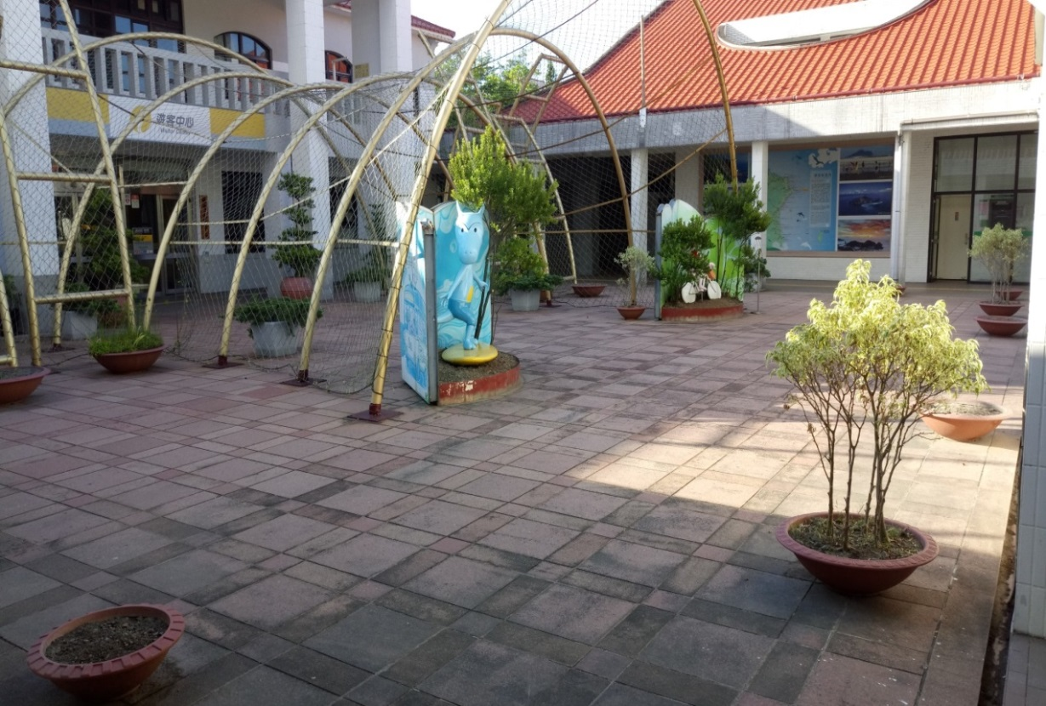
2. 舊草嶺隧道北口
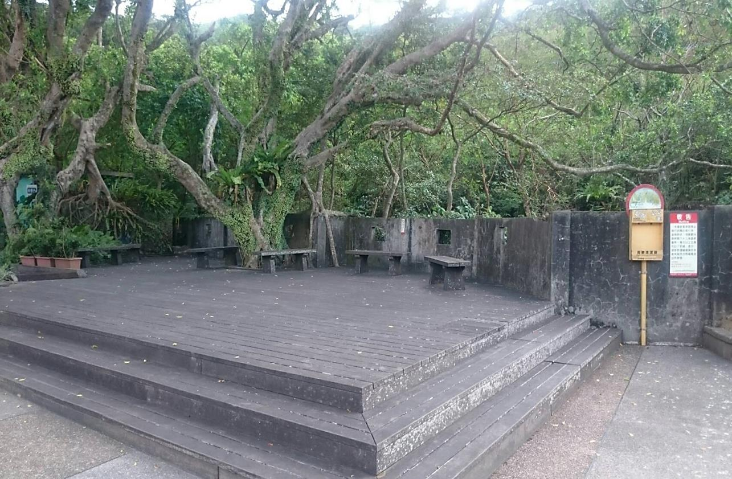
3. 舊草嶺隧道南口
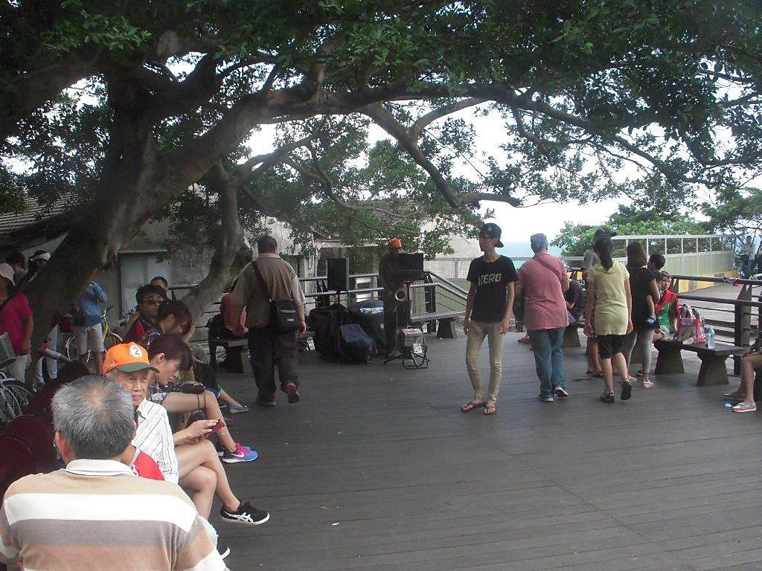
4. 南方澳遊客中心廣場及戶外廊棚
